【護理學系系學會活動計劃表】
109學年度上學期活動計劃表
8月 | 分區迎新茶會(分北、中、南、東四區舉辦，協助大一學弟妹提前瞭解校園生活及認識學長姐們)
9月 | 初生日記迎新活動
新生家長座談會
(系輔導老師主辦，系學會協辦，提供班導師與學生家長交流)
 | 護理暨電機聯合迎新宿營 (學長姐精心策劃的迎新活動，與長庚大學電機工程學系合辦，增進系上同學交流並拓展人際關係)
10月 | 期初系大
 | 第一次監察委員會議
 | 淨灘活動
11月 | 校慶運動大會暨大一新生啦啦舞競賽  (大一新生遇到的第一個校內大型競賽)
 | 系員大會
 | 護理聯合迎新宿營 (學長姐精心策劃的迎新活動，與長庚大學化工與材料工程學系合辦，增進系上同學交流並拓展人際關係)
12月 | 系服發放
 | 系學會正副會長改選 (由新進來的大一學弟妹接任)
 | 聯合聖誕舞會
 | 第二次監察委員會議
1月 | 護理學系系學會幹部訓練營 (系學會幹部交接事宜)
 | 系學會分組(由新上任的系學會幹部主辦，將大一系員分進各組)
 | 第9屆護理營幹訓營 (由大二帶領大一如何辦營隊給對護理感興趣的高中生)
 | 大護盃 (全國護理各院校運動性競賽，2021年主辦方為長庚大學護理系)

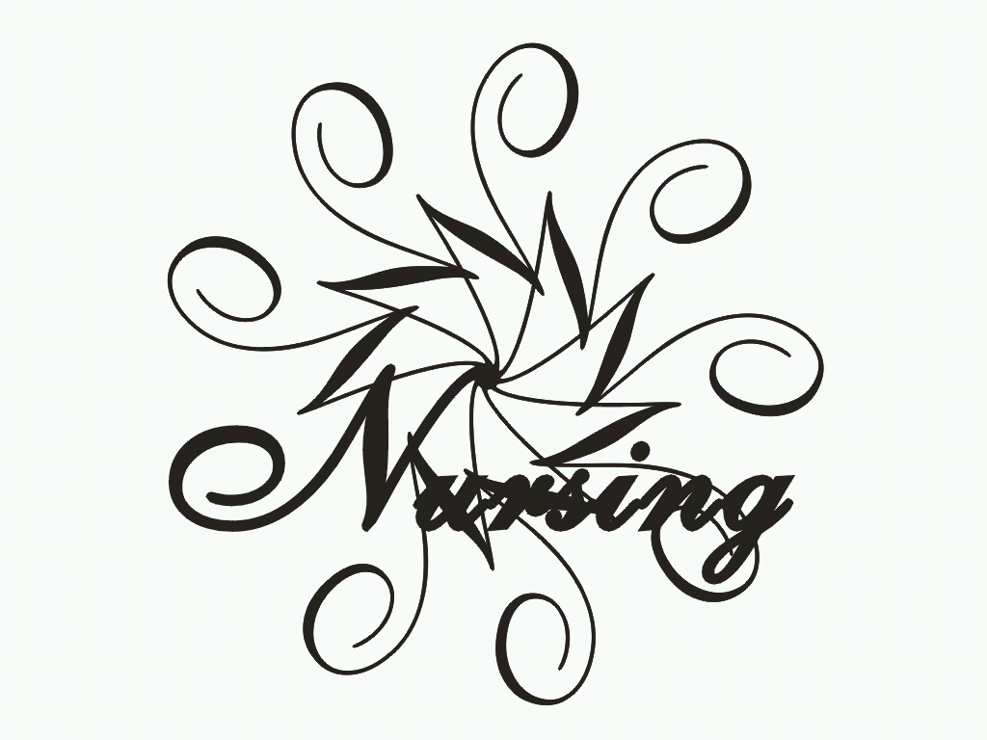

109學年度下學期活動計劃表
3月 | 第三次監察委員會議
 | 養老院服務活動
4月 | 系員大會
5月 | 傳光暨加冠典禮
 | 護理週 & 護理之夜
 | 期末系大
6月 | 第四次監察委員會議
 | 畢業送舊茶會
7月 | 星兒服務營隊（自閉兒服務營隊）

